Деятельность КЦ на октябрь месяц.
1.10
Увлекательные «уроки» которые проходят в нашем кц способствуют развитию мышления и памяти, умению преодолевать трудности, общению со взрослыми и сверстниками, развитие мелкой моторики и сенсомоторной координации. Совместное творчество мамы и малыша помогает укрепить их эмоциональную взаимосвязь.
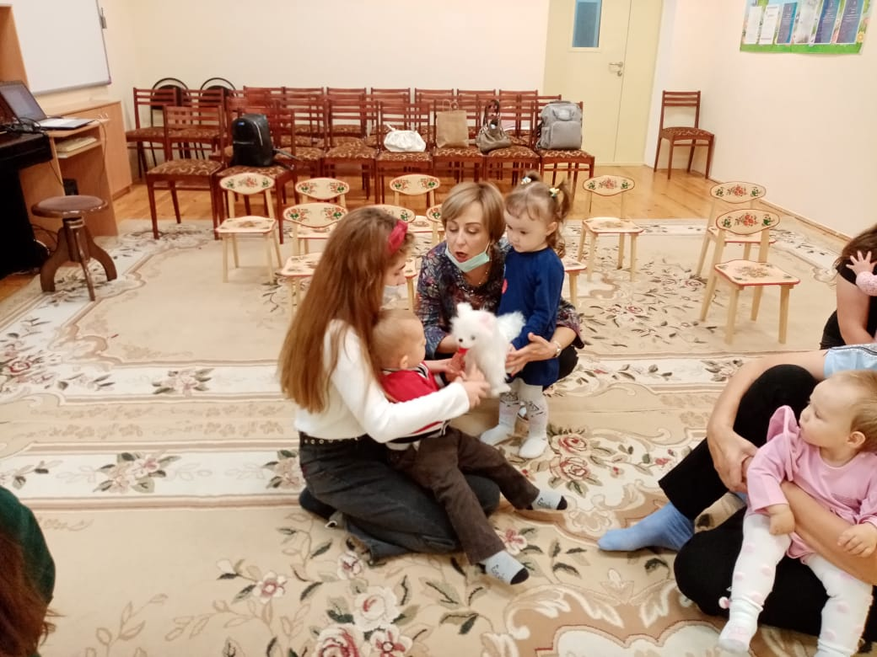
4.10
Исследования психологов и педагогов показывают, что занятия музыкой в самом раннем возрасте очень эффективно для общего развития ребенка. Речь, координация движений, концентрация внимания, способность к обучению, способность слушать и слышать, видеть, чувствовать – развивается во время занятий с музыкой.
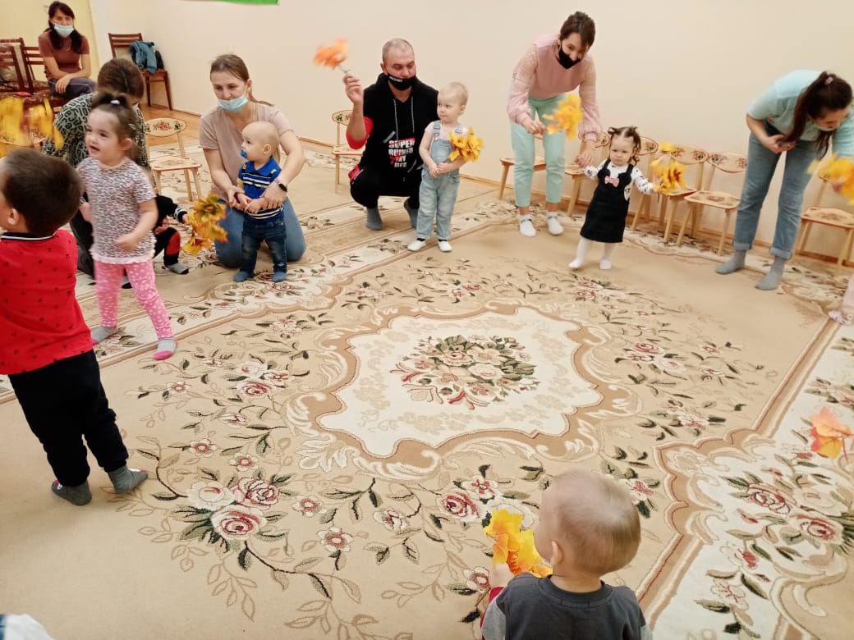

11.10
Социально – экономическая ситуация современного общества отражается прежде всего на детях, следовательно нельзя равнодушно относиться к вопросу права ребенка. Сегодня родители имели возможность задать интересующиеся вопросы по правам ребенка и матери.
15.10
Рисование с ребенком 1 – 1,5 лет. Художник без кисточки.
Первое знакомство с красками лучше проводить в год или немного раньше.
На вопрос чем рисовать ребенку в год ответ будет очень простым – руками и красками. Расстелите или разложите на полу либо на столе достаточно большой лист бумаги. Обмакните пальчик малыша в красную или оранжевую краску (это наиболее любимые детьми цвета, поэтому лучше всего начать с них) и приложите к бумаге. Оживленно отреагируйте на то, что получилось и предложите ребенку попробовать самому. После того, как малыш научится ставить пальчиками точки, немного усложните технику – пальчик немного смещается, как бы рисуя запятую.
Затем попробуйте рисовать всей ладошкой, сочетая ее отпечатки с отпечатками пальчиков, проводить линии, делать смешные загогулины. Будет веселее, если родители станут соучастником творческого процесса и не побоятся испачкаться.
Пальчиковые краски для рисования малышами этого возраста следует выбирать очень тщательно. Первое и основное – это качество, ведь ребенок обязательно попробует их на вкус. Кроме того, краски должны находится в баночках с плотно закрывающимися крышками, быть приятными по текстуре и цветам. Отличным пособием станут разнообразные пальчиковые рисовалки, выполняя задания в которых малыш сможет в полной мере проявить свою фантазию.

18.10
Рисуем пальчиками 1 год.
Рисунки малыша пальчиковыми красками.
Кроха первого года жизни может заинтересоваться рисованием разными цветами одновременно. Ему больше нравится процесс отпечатывания пальчиков, ладошек, рисование линий и загогулин.
Предоставляйте ему больше возможностей для творчества:
- разнообразьте палитру цветов
- придумывайте образы детских рисунков и проговаривайте вслух
- найдите такое место для рисования, где вы тоже сможете расслабиться и позволить малышу пролить краску или отпечатать ладошку без ущерба для интерьера
- используйте большой кусок полиэтилена для застилания зоны маленького художника
Будьте готовы к тому, что малыш захочет облизать пальчик с краской. Потому выбирайте пальчиковые краски с безопасным составом или готовьте их самостоятельно. Для этого смешайте муку 0,5 кг, соль 2 ст. л, подсолнечное масло 1 ст. л и воду до консистенции жидкой сметаны.
- Или сварите жидкую манную кашу. Дальше добавьте в основу натуральные красители — соки свеклы, моркови, петрушки, укропа, малины, черной смородины, облепихи. Конечно, вы должны быть уверены, что у малыша нет аллергии на них.
- Рисуйте для ребенка простые линии, точки, геометрические фигуры. Он пока рисует от плеча, потому его шедевры не содержат четкости и эстетической красоты.
- В первый годик кроху не стоит перегружать работой больше чем с 2-3 цветами одновременно. Лучше комбинировать занятия рисованием с играми по поиску игрушек или предметов быта конкретного цвета. Так малыш его запомнит и легко будет отличать от других.
Рисуем пальчиками 2-3 года.
После своего второго юбилея кроха знакомится с геометрическими фигурами
и прорисовывает их. Кроме того, он уже говорит и способен недолго заниматься рисованием. Малыш уже хорошо справляется с четкостью линий, задействует в процесс рисования не всю руку, а только кисть и пальчики. Важно — задействуйте обе ручки ребенка, чтобы его развитие происходило гармонично. Напоминайте ему, стимулируйте использовать вторую руку. Придумывайте истории перед началом творческой работы с ребенком.
Например:
- рисуем снегопад, цыпленка, ягоды, яблоки — этим вы стимулируете
кроху рисовать круглые формы
-дождик, забор возле дома, рельсы и шпалы — малыш учиться
проводить вертикальные и горизонтальные линии
- найти конкретного зверя, закрасив его силуэт
Другими материалами для занятий пальчиковым творчеством станут:
- мука
- манная, рисовая, гречневая крупы
- зерна кофе
- насыпьте небольшое количество любого из них на крышку с коробки из под обуви.
Увлекайте ребенка в игру, обязательно хвалите его после выполненной работы.
22.10
В младшем дошкольном возрасте игры развивает зрительное восприятие, мелкую и крупную моторику и координацию движений, наглядно – образное мышление, память и внимание.
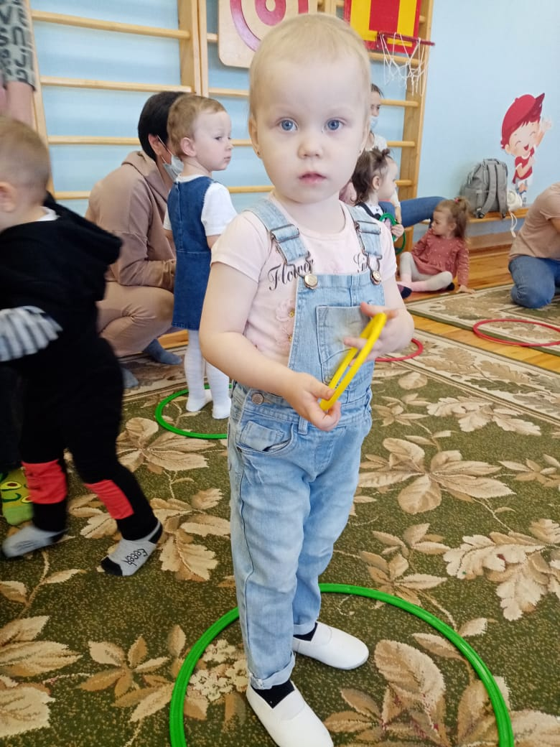

25.10
Детский праздник – отличный способ сдружить ребятишек, а так же в игровой форме привить им новые навыки и знания. Поэтому игры на осенний праздник в детском саду стоит выбирать интересные и разнообразные.
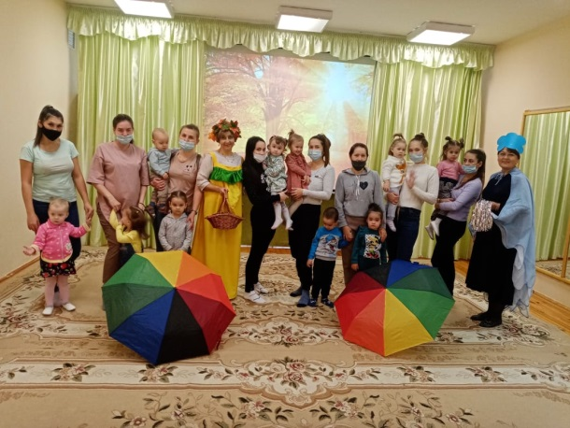
29.10
Развивающие игры для детей, значение, виды, рекомендации.
Практически всем родителям широко известно мнение психологов и педагогов о том, что лучшая форма обучения и воспитания детей – это игра. Как стимулировать детское развитие? Как гармонично развивать его интеллектуально и физически?
Современные дети развиваются стремительно. Их потребности уже не могут сводиться только лишь к обычным умениям – считать, писать или читать. Для того чтобы успешно обучаться и постигать мир, при подготовке к школе ребёнку нужно иметь определённый комплект гармонично развитых качеств. При оценке, готов ли малыш к школе или нет, рассматриваются показатели: базового опыта, развития познания, эмоционального и языкового развития, физической подготовки, умения общаться, зрительного восприятия, различения и памяти, слуховых способностей, отношения к книгам, общей и психологической готовности. Из этого становится понятным, что поиск способов всестороннего развития детей сегодня очень актуален. Новые технологии ведения учебного процесса, повышенные темпы обучения, огромные объёмы информации, которые следует переработать маленькому школьнику, предъявляют иные требования к его способностям, чем ранее. Развивающие игры — самый простой и природный способ развивать ребёнка и готовить его к школе.
Развивающие игры основаны на таких принципах:
-принцип сочетания игры и обучения,
-принцип перехода от игры к активной познавательной деятельности,
- принцип поэтапного усложнения игр и заданий,
- принцип активизации умственного развития ребёнка
В этих принципах заложено значение развивающих игр, так как они
формируют условия, в которых ребёнок будет эффективно всесторонне
развиваться. Каждый возрастной период развития ребёнка предназначен для
освоения нового. Развивающие игры способствуют формированию необходимых для жизнедеятельности умений и навыков, например, захватывать и держать предмет, удерживать внимание, быть усидчивым и многого другого. В процессе игры ребёнок формирует свою эмоциональную сферу, совершенствует мелкую моторику. Вот почему важно подбирать игры и игрушки по возрасту ребёнка.
Виды развивающих игр.
Игры для малышей, раскраски с крупными изображениями и наклейками,
мягкие пазлы большого размера, игры о цветах и формах («сортеры»,
«трансформеры», пирамиды), игры на развитие логики (длина, высота, количество, размер, вес предметов). Эти несложные игры положительно повлияют на развитие внимания и памяти малыша, цветовое восприятие, логическое мышление и, конечно, способствовать формированию детского творчества. Не забывайте, что такими играми малыши занимаются вместе с родителями. Занимайтесь с детьми с первых дней.
